SIA “Jūrmalas slimnīca”
reģistrācijas Nr. 40003220000

Tirgus izpēte

“Darba apģērbs SIA “Jūrmalas slimnīca’’ personālam”

Pretendents:______________________________________________
(nosaukums, reģistrācijas Nr., juridiskā adrese)

Tehniskā specifikācija-tehniskais-finanšu piedāvājums

N.p.k. | Preces nosaukums | Paraugs  (visiem attēliem ir informatīvs raksturs) | Pretendenta piedāvājums  (piedāvātās preces apraksts, fotogrāfijas, u.c. informācija, kas sniedz pasūtītājam pārliecību par piedāvātās preces atbilstību) | Apjoms  (gab.) | Vienības cena  EUR bez PVN | Līgumcena  EUR bez PVN
1. | Divpusējs priekšauts ar kabatām  Materiāla un kvalitātes parametri:  sastāvs: 65% (±10%) poliesters, 35% (±5%) kokvilna;  blīvums: ne mazāks kā 160g/m²;  sertifikācija: audumam jāatbilst Oeko-Tex® Standard 100 (vai ekvivalents) prasībām (kaitīgu vielu neesamība);  kopšana: izstrādājumam jāpievieno ražotāja apstiprināta lietošanas un mazgāšanas instrukcija.  Konstrukcija un dizains:  piegriezums: funkcionāls, divpusējs dizains, sasienams sānos (regulējams platums);  elementi: aprīkots ar divām ietilpīgām kabatām;  krāsa: tumši zila (precīzs tonis saskaņojams ar Pasūtītāju pirms pasūtījuma izpildes);  izmēri: no S līdz 2XL vai ekvivalents (konkrēts izmēru sadalījums saskaņojams ar Pasūtītāju).  Personalizācija:  metode: termodruka;  tehniskie parametri: logotipa/apdrukas laukums nepārsniedz P 7,1cm*H 8cm; izvietojums: saskaņā ar Pasūtītāja norādījumiem. | 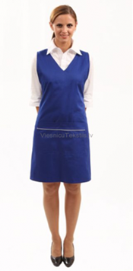  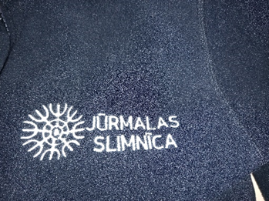 |  | 15 | 0.00
2. | Priekšauts ar regulējamu kakla aizdari  Materiāla un kvalitātes parametri:  sastāvs: 65% (±10%) poliesters, 35% (±5%) kokvilna;  blīvums: ne mazāks kā 195g/m²;  sertifikācija: audumam jāatbilst Oeko-Tex® Standard 100 (vai ekvivalents) prasībām (kaitīgu vielu neesamība);  kopšana: izstrādājumam jāpievieno ražotāja apstiprināta lietošanas un mazgāšanas instrukcija.  Konstrukcija un dizains:  piegriezums: ērts, klasiska stila piegriezums, kas nodrošina kustību brīvību;  kakla aizdare: funkcionāla kakla lence ar spiedpogām vai citu mehānismu garuma regulēšanai, nodrošinot individuālu pielāgošanu;  elementi: aprīkots ar divām ietilpīgām kabatām;  krāsa: tumši zila (precīzs tonis saskaņojams ar Pasūtītāju pirms pasūtījuma izpildes);  izmēri: no S līdz 2XL vai ekvivalents (konkrēts izmēru sadalījums saskaņojams ar Pasūtītāju).  Personalizācija:  metode: termodruka;  tehniskie parametri: logotipa/apdrukas laukums nepārsniedz P 7,1cm*H 8cm; izvietojums: saskaņā ar Pasūtītāja norādījumiem. |  |  | 15 | 0.00
3. | Plānā softshell jaka ar flīsa oderi un trikotāžas apdari  Materiāla un kvalitātes parametri:  sastāvs: ārējais slānis 94% (±2%) poliesters, 6% (±2%) spandekss, odere – 100% flīss;  blīvums: ne mazāks kā 260g/m²;  kopšana: izstrādājumam jāpievieno ražotāja apstiprināta lietošanas un mazgāšanas instrukcija.  Konstrukcija un dizains:  piegriezums: taisna griezuma modelis, kas nodrošina komfortablu kustību brīvību;  aizdare: priekšējā aizdare ar spiedpogām (ne mazāk kā 5 gab.);  elementi: 2 (divas) priekšējās kabatas; garas piedurknes ar elastīgām trikotāžas manžetēm;  apkakle: no blīvas, elastīgas trikotāžas;  krāsa: tumši zila (precīzs tonis saskaņojams ar Pasūtītāju pirms pasūtījuma izpildes);  izmēri: no XS līdz 3XL vai ekvivalents (konkrēts izmēru sadalījums saskaņojams ar Pasūtītāju).  Personalizācija:  metode: termodruka;  tehniskie parametri: logotipa/apdrukas laukums nepārsniedz P 7,1cm*H 8cm; izvietojums: saskaņā ar Pasūtītāja norādījumiem. | 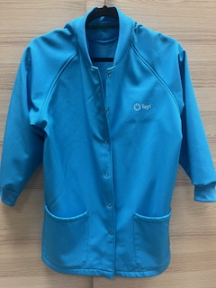 |  | 40 | 0.00
4. | Vīriešu flīsa jaka ar termoregulācijas īpašībām  Materiāla un kvalitātes parametri:  sastāvs: 100% poliesters (silts, mīksts un komfortabls flīsa audums);  blīvums: ne mazāks kā 280g/m²;  auduma apstrāde: obligāta pretsavelšanās (anti-pilling) apstrāde; materiālam jābūt nedeformējošamies, jānodrošina laba termoregulācija un sākotnējā izskata saglabāšana ilgstošas lietošanas laikā;  kopšana: izstrādājumam jāpievieno ražotāja apstiprināta lietošanas un mazgāšanas instrukcija.  Konstrukcija un dizains:  piegriezums: taisna griezuma modelis, kas piemērots valkāšanai dažādos sezonālajos apstākļos;  aizdare un elementi: 2 (divas) sānu kabatas, kas aprīkotas ar rāvējslēdzējiem;  regulēšana: jakas apakšdaļa regulējama ar elastīgu auklu un fiksatoriem individuālai pielāgošanai;  krāsa: tumši zila (precīzs tonis saskaņojams ar Pasūtītāju pirms pasūtījuma izpildes);  izmēri: no S līdz 4XL vai ekvivalents (konkrēts izmēru sadalījums saskaņojams ar Pasūtītāju).  Personalizācija:  metode: izšuvums (nodrošinot augstu nodilumizturību);  tehniskie parametri: logotipa/izšuvuma laukums nepārsniedz P7,1cm*H 8cm; izvietojums: saskaņā ar Pasūtītāja norādījumiem. | 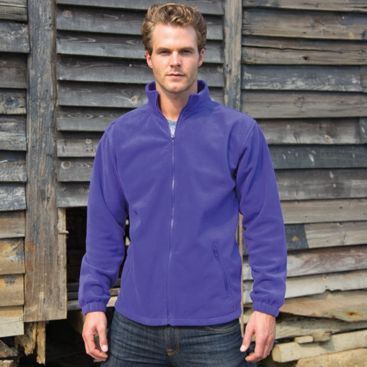  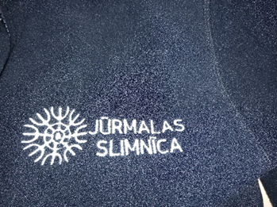 |  | 150 | 0.00
5. | Sieviešu flīsa jaka ar termoregulācijas īpašībām  Materiāla un kvalitātes parametri:  sastāvs: 100% poliesters (silts, mīksts un komfortabls flīsa audums);  blīvums: ne mazāks kā 280g/m²;  auduma apstrāde: obligāta pretsavelšanās (anti-pilling) apstrāde; materiālam jābūt nedeformējošamies, jānodrošina laba termoregulācija un sākotnējā izskata saglabāšana ilgstošas lietošanas laikā;  kopšana: izstrādājumam jāpievieno ražotāja apstiprināta lietošanas un mazgāšanas instrukcija.  Konstrukcija un dizains:  piegriezums: taisna griezuma modelis, kas piemērots valkāšanai dažādos sezonālajos apstākļos;  aizdare un elementi: 2 (divas) sānu kabatas, kas aprīkotas ar rāvējslēdzējiem;  regulēšana: jakas apakšdaļa regulējama ar elastīgu auklu un fiksatoriem individuālai pielāgošanai;  krāsa: tumši zila (precīzs tonis saskaņojams ar Pasūtītāju pirms pasūtījuma izpildes);  izmēri: no S līdz 4XL vai ekvivalents (konkrēts izmēru sadalījums saskaņojams ar Pasūtītāju).  Personalizācija:  metode: izšuvums (nodrošinot augstu nodilumizturību);  tehniskie parametri: logotipa/izšuvuma laukums nepārsniedz P7,1cm*H 8cm; izvietojums: saskaņā ar Pasūtītāja norādījumiem. | 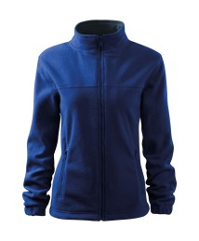 |  | 150 | 0.00
6. | Polo krekli (sieviešu un unisex modeļi)  Materiāla un kvalitātes parametri:  sastāvs: ne mazāk kā 65% kokvilna un ne vairāk kā 35% poliesters;  blīvums: ne mazāks kā 200g/m²;  noturība: audumam jābūt augstas kvalitātes – mazgājot ne zemākā temperatūrā kā 40°C, izstrādājums nedrīkst zaudēt sākotnējo krāsas toni un formu;  kopšana: izstrādājumam jāpievieno ražotāja apstiprināta lietošanas un mazgāšanas instrukcija.  Konstrukcija un dizains:  unisex modeļa piegriezums: taisns klasiskais griezums, īsas, nošūtas piedurknes, atlokāma un pastiprināta apkakle, aizdare ar ne mazāk kā 2 (divām) pogām;  sieviešu modeļa piegriezums: viegli pieguļošs (sieviešu silueta) griezums, īsas, nošūtas piedurknes, atlokāma un pastiprināta apkakle, aizdare ar ne mazāk kā 2 (divām) pogām;  krāsa unisex modeļiem: tumši zila (precīzs tonis saskaņojams ar Pasūtītāju pirms pasūtījuma izpildes);  krāsas sieviešu modeļiem: balta, tumši zila (precīzs tonis saskaņojams ar Pasūtītāju pirms pasūtījuma izpildes);  izmēri unisex modeļiem: no S līdz 5XL vai ekvivalents (konkrēts izmēru sadalījums saskaņojams ar Pasūtītāju);  izmēri sieviešu modeļiem: no XS līdz 3XL vai ekvivalents (konkrēts izmēru sadalījums saskaņojams ar Pasūtītāju).  Personalizācija:  metode: termodruka;  izpildījums unisex modeļiem: apdruka 1 (vienā) krāsā (balta);  izpildījums sieviešu modeļiem: apdruka 3 (trīs) krāsās (zila, melna, oranža);  tehniskie parametri: logotipa/apdrukas laukums nepārsniedz P 7,1cm*H 8cm; izvietojums: saskaņā ar Pasūtītāja norādījumiem. | 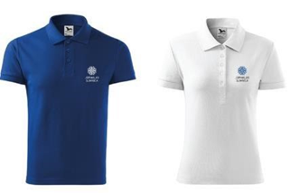  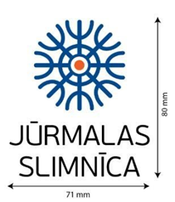 |  | 200 | 0.00
7. | T-krekli (sieviešu un unisex modeļi)  Materiāla un kvalitātes parametri:  sastāvs: 100% kokvilna;  blīvums: ne mazāks kā 190g/m²;  noturība: audumam jābūt augstas kvalitātes – mazgājot ne zemākā temperatūrā kā 40°C, izstrādājums nedrīkst zaudēt sākotnējo krāsas toni un formu;  kopšana: izstrādājumam jāpievieno ražotāja apstiprināta lietošanas un mazgāšanas instrukcija.  Konstrukcija un dizains:  unisex modeļa piegriezums: taisns klasiskais griezums, divkārtīga, elastīga apkakle ar apaļu kakla izgriezumu;  sieviešu modeļa piegriezums: pieguļošs griezums, apaļa, viegli elastīga, nošūta apkakle ar nedaudz padziļinātu izgriezumu;  krāsa unisex modeļiem: balta, zila, tumši zila (precīzs tonis saskaņojams ar Pasūtītāju pirms pasūtījuma izpildes);  krāsas sieviešu modeļiem: balta, zila (precīzs tonis saskaņojams ar Pasūtītāju pirms pasūtījuma izpildes);  izmēri unisex modeļiem: no S līdz 5XL vai ekvivalents (konkrēts izmēru sadalījums saskaņojams ar Pasūtītāju);  izmēri sieviešu modeļiem: no XS līdz 3XL vai ekvivalents (konkrēts izmēru sadalījums saskaņojams ar Pasūtītāju).  Personalizācija:  metode: termodruka;  izpildījums unisex modeļiem: apdruka 1 (vienā) krāsā (balta);  izpildījums sieviešu modeļiem: apdruka 3 (trīs) krāsās (zila, melna, oranža);  tehniskie parametri: logotipa/apdrukas laukums nepārsniedz P 7,1cm*H 8cm; izvietojums: saskaņā ar Pasūtītāja norādījumiem. | 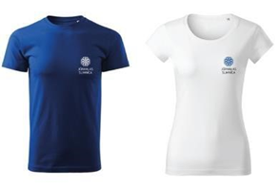 |  | 200 | 0.00
Kopā EUR bez PVN
PVN 21% EUR
Kopā EUR ar PVN

Pasūtījuma saskaņošanas un izpildes kārtība

- Personalizācijas un dizaina saskaņošana:
  - 3 (trīs) darba dienu laikā no pasūtījuma saņemšanas brīža izpildītājs izstrādā un iesniedz pasūtītājam saskaņošanai personalizācijas dizaina maketu. Maketam jāatbilst SIA “Jūrmalas slimnīca” vizuālās identitātes vadlīnijām;
  - līdztekus dizaina maketam Izpildītājs saskaņo izpildes tehniku (termodruka vai izšuvums);
  - izšūšanas darbos jāizmanto augstvērtīgi, ES sertificēti diegi (biezums aptuveni Nr. 40). Diegu krāsu toņiem maksimāli jāatbilst Pasūtītāja stila grāmatā definētajiem krāsu kodiem;
  - tehniskajā specifikācijā norādītie personalizācijas laukumi ir orientējoši; precīzs novietojums un mērogs tiek galīgi saskaņots pirms ražošanas procesa uzsākšanas;
  - pirms galīgā pasūtījuma apstiprināšanas un ražošanas uzsākšanas izpildītājam pēc pasūtītāja pieprasījuma jānodrošina pilna izmēru rinda (paraugu kopa bez personalizācijas) darbinieku pielaikošanai. Tas nepieciešams, lai pārliecinātos par modeļu atbilstību reālajiem izmēriem un novērstu situācijas, kurās ražotāja standarta izmēri neatbilst personāla faktiskajiem mērījumiem.
- Paraugu iesniegšana:
  - izpildītājam jānodrošina darba apģērbu un personalizācijas (izšuvuma vai drukas) paraugu iesniegšana 3 (trīs) darba dienu laikā pēc pasūtītāja pieprasījuma saņemšanas;
  - izpildītājs nodrošina paraugu sagatavošanu un personalizāciju, un šīs izmaksas ir iekļautas preces vienības cenā.
- Pasūtījuma precizēšana un kvalitāte:
  - pirms ražošanas uzsākšanas izpildītājs rakstiski saskaņo ar pasūtītāju galīgo pasūtījuma specifikāciju: izmērus, krāsu toņus un vienību skaitu;
  - pasūtītājs patur tiesības mainīt plānoto izmēru proporciju vai atteikties no kāda izmēra iegādes atkarībā no personāla faktiskajām vajadzībām;
  - lietošanas un kopšanas gaitā (ievērojot ražotāja instrukcijas), piegādāto preču vīles nedrīkst irt, rauties vai kā citādi deformēt izstrādājuma materiālu.

Ražošanas termiņi un piegādes nosacījumi
- Izpildes termiņi:
  - tekstilizstrādājumu (Polo krekli, T-krekli, jakas, priekšauti) ražošanas un piegādes termiņš ir 10 (desmit) darba dienas no dienas, kad pasūtītājs ir veicis galīgo dizaina un specifikācijas saskaņojumu;
- Piegāde pa daļām (pēc pieprasījuma):
  - pasūtītājs patur tiesības veikt pasūtījumu un saņemt preču piegādi pa daļām, atbilstoši faktiskajai nepieciešamībai un pasūtītāja noliktavas kapacitātei;
  - atsevišķām pozīcijām (piemēram, T-krekliem, Polo krekliem, flīsa jakām) izpildītājs nodrošina piegādi pēc pasūtītāja atsevišķa pieprasījuma visā līguma darbības laikā;
  - piegādes pa daļām tiek veiktas saprātīgos apjomos pēc Pasūtītāja pieprasījuma, tās neietekmē preces vienības cenu, un visas transporta izmaksas ir iekļautas piedāvātajā cenā.
- Piegādes nosacījumi un iepakojums:
  - preces piegādes vieta: SIA “Jūrmalas slimnīca”, Vienības prospekts 19/21, Jūrmala, LV-2010;
  - preces piegādi nodrošina izpildītājs ar saviem resursiem darba dienās (no plkst. 8:00 līdz plkst. 16:00 vai pēc vienošanās);
  - precīzs piegādes laiks saskaņojams ne vēlāk kā 1 (vienu) darba dienu iepriekš ar līgumā norādīto pasūtītāja kontaktpersonu;
  - piegādājot preces, tām jābūt iepakotām/iesaiņotām tā, lai ārējie apstākļi (mitrums, netīrumi u.c.) nevarētu ietekmēt preču stāvokli un kvalitāti.

Papildu prasības un dalības nosacījumi

- Nodokļu prasības un dalības nosacījumi:
  - iesniedzot savu piedāvājumu, Pretendents apliecina, ka tam Latvijas Republikā saskaņā ar likumu “Par nodokļiem un nodevām” vai valstī, kurā tas reģistrēts vai kurā atrodas tā pastāvīgā dzīvesvieta, saskaņā ar attiecīgās ārvalsts normatīvajiem aktiem nav neizpildītas saistības nodokļu (tai skaitā valsts sociālās apdrošināšanas) jomā, kas kopsummā pārsniedz EUR 150.00 (viens simts piecdesmit eiro un 00 centu).
- Personas datu aizsardzība:
  - personas datu apstrāde tiek veikta saskaņā ar Eiropas Parlamenta un Padomes Regulas (ES) 2016/679 (2016. gada 27. aprīlis) par fizisku personu aizsardzību attiecībā uz personas datu apstrādi un šādu datu brīvu apriti un ar ko atceļ Direktīvu 95/46/EK (Vispārīgā datu aizsardzības regula) prasībām:
    - Fizisko personu dati tiek apstrādāti vienīgi tirgus izpētes norises, piedāvājumu izvērtēšanas un iepirkuma līguma izpildes nodrošināšanai;
    - pretendents uzņemas atbildību par visu iesniegtajos dokumentos norādīto personu (darbinieku, apakšuzņēmēju, kontaktpersonu u.c.) informēšanu par viņu datu nodošanu Pasūtītājam un to turpmāko apstrādi;
    - dati tiek glabāti tikai tik ilgi, cik nepieciešams noteiktajam mērķim vai saskaņā ar normatīvo aktu prasībām. Pēc mērķa sasniegšanas dati tiek neatgriezeniski iznīcināti.
- Starptautisko un nacionālo sankciju ievērošana:
  - pretendents, iesniedzot piedāvājumu, apliecina, ka neiegādājas preces vai nesaņem pakalpojumus no fiziskas vai juridiskas personas (tai skaitā tās valdes vai padomes locekļa, patiesā labuma guvēja, pārstāvēttiesīgās personas vai prokūrista, vai personas, kura ir pilnvarota pārstāvēt juridisko personu darbībās, kas saistītas ar filiāli, vai personālsabiedrības biedru, tās valdes vai padomes locekļa, patiesā labuma guvēja, pārstāvēttiesīgās personas vai prokūrista, ja juridiskā persona ir personālsabiedrība), pret kuru ir noteiktas starptautiskās vai nacionālās sankcijas vai būtiskas finanšu tirgus intereses ietekmējošas Eiropas Savienības vai Ziemeļatlantijas līguma organizācijas dalībvalsts noteiktās sankcijas.
- Finanšu piedāvājuma forma:
  - finanšu piedāvājumā cena summējošās pozīcijas ar ne vairāk kā 2 (divām) decimālzīmēm aiz komata;
  - piedāvājumā cenu norāda eiro (EUR) bez pievienotās vērtības nodokļa (PVN);
  - cenā jāiekļauj visas izmaksas, kas saistītas ar pasūtījuma pilnīgu izpildi, nodokļiem, nodevām, transporta izdevumiem, kā arī citām izmaksām, kas ir nepieciešamas preču piegādei.
- Vērtēšanas kritēriji:
  - iepirkuma līguma slēgšanas tiesību piešķiršanā priekšroka tiks dota Pretendentam, kura piedāvājums atbilst izvirzītajām minimālajām prasībām un objektīvi (ekonomiski pamatoti) ir saimnieciski visizdevīgākais, ņemot vērā:
    - pasūtītāja budžeta pieejamību;
    - piedāvāto līgumcenu EUR bez PVN;
    - paredzamās izmaksas un papildus ieguvumus, ilgtspējību.
- Piedāvājuma vienotība un ekvivalence:
  - pretendents iesniedzot savu piedāvājumu ņem vērā visas pasūtītāja norādītās minimālās tehniskās specifikācijas prasības un piedāvājumu iesniedz par visu tehniskajā specifikācijā prasīto kopumu;
  - visiem tehniskajā specifikācijā minētajiem standartiem un materiāliem var tikt piedāvāti ekvivalenti, ja tie nodrošina norādītos tehnoloģiskos un funkcionālos rādītājus;
  - iesniedzot piedāvājumu, pretendents apliecina, ka piegādājamās preces pilnībā atbildīs visām tehniskajā specifikācijā izvirzītajām prasībām.

Paredzamais līguma darbības laiks: no līguma noslēgšanas brīža 12 (divpadsmit) mēneši.

Kontaktpersona par tehnisko specifikāciju: Saimnieciskā dienesta vadītāja Evita Pabērza, tālruņa Nr.: 22547874, e-pasta adrese: evita.paberza@jurmalasslimnica.lv.

Pretendents piedāvājumu iesniedz elektroniski Iepirkumu speciālistei Olgai Rūgumai, tālruņa Nr.: 20717302, e-pasta adrese: olga.ruguma@jurmalasslimnica.lv līdz 2026. gada 16. aprīlim (ieskaitot).

Pretendenta pilnvarotā (paraksttiesīgā) persona:

___________________ _________________ ______________________
/vārds, uzvārds/ /amats/ /paraksts/

2026. gada __. _____________

